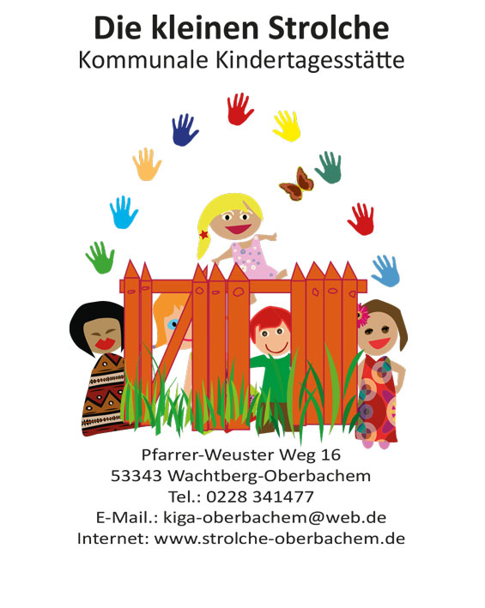
Über uns:
Unsere zweigruppige Kindertageseinrichtung „Die kleinen Strolche“, betreut 40 Kinder im Alter von 2 bis 6 Jahren. Die Einrichtung ist von Montag bis Freitag in der Zeit von 7:00 bis 16:00 Uhr geöffnet. Sie haben die Möglichkeit zwischen folgenden Betreuungszeiten zu wählen:

7:00 – 14:00 Uhr 35 Stunden
7:30 – 14:30 Uhr 35 Stunden
7:00 – 16:00 Uhr 45 Stunden
In unseren hellen, großen und kindgerecht gestalteten Räumlichkeiten wollen wir Ihrem Kind ein familienergänzendes Umfeld bieten. Bei uns bekommt Ihr Kind Raum und Zeit zum spielen, entdecken, lernen, kuscheln, essen, streiten und sich wieder vertragen.

Teil des Außengeländes:

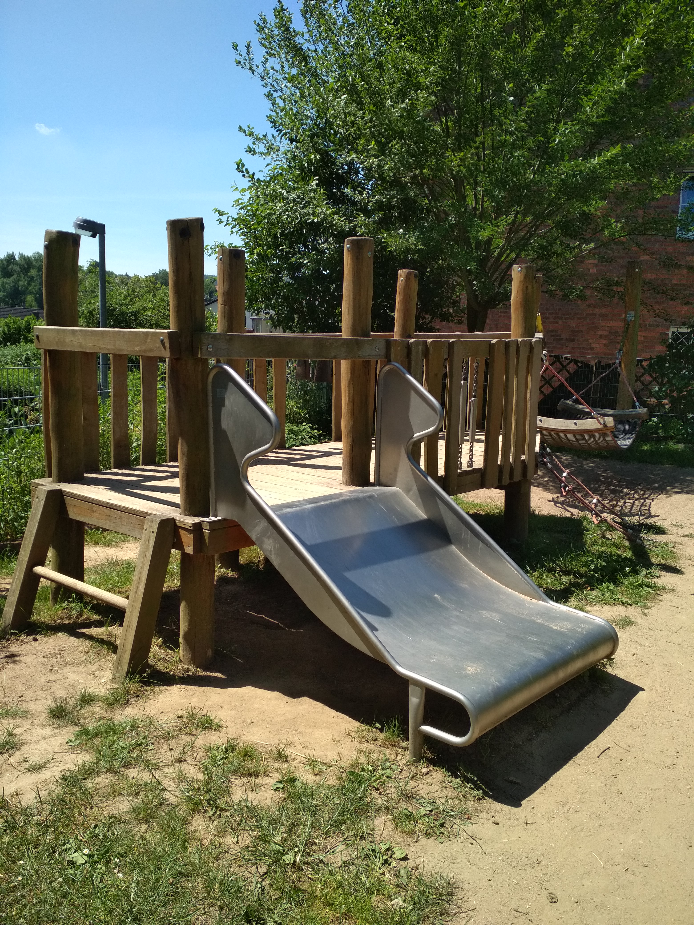

Pädagogische Ziele und Inhalte:
Entsprechend der Bildungsvereinbarung NRW, sowie dem Kinderbildungsgesetz (KiBiz) NRW, bieten wir den Kindern einen Lebensraum, der Möglichkeiten für eine individuelle Entwicklung und Förderung bietet.
Unsere projektorientierten Angebote, gruppenübergreifendes Arbeiten und der situationsorientierte Ansatz, bieten ein breites Bildungs- und Erfahrungsspektrum für unsere Kinder.

Hier einige Beispiele unserer Aktivitäten im Jahreszyklus:
- Sommerfest
- Adventsfeier
- Karnevalsfeier
- Laternen basteln
- Teilnahme am Martinszug
- Weihnacht- und Osterbasteln
- Intensives Vorschulprogramm
- Koch-und Back Angebote
- Musikalische Früherziehung
- Experimente/Naturwissenschaft
- Bewegung und Psychomotorik drinnen wie draußen
- Theaterbesuche
- Autorenlesungen
- Museumsbesuche
- Zahnarztbesuch
- Besuch der Feuerwehr und der Polizei
- Besuch eines Obsthofes
- Sprachförderprogramm
- Ausflüge in die nahe Natur
- Interkulturelle Angebote

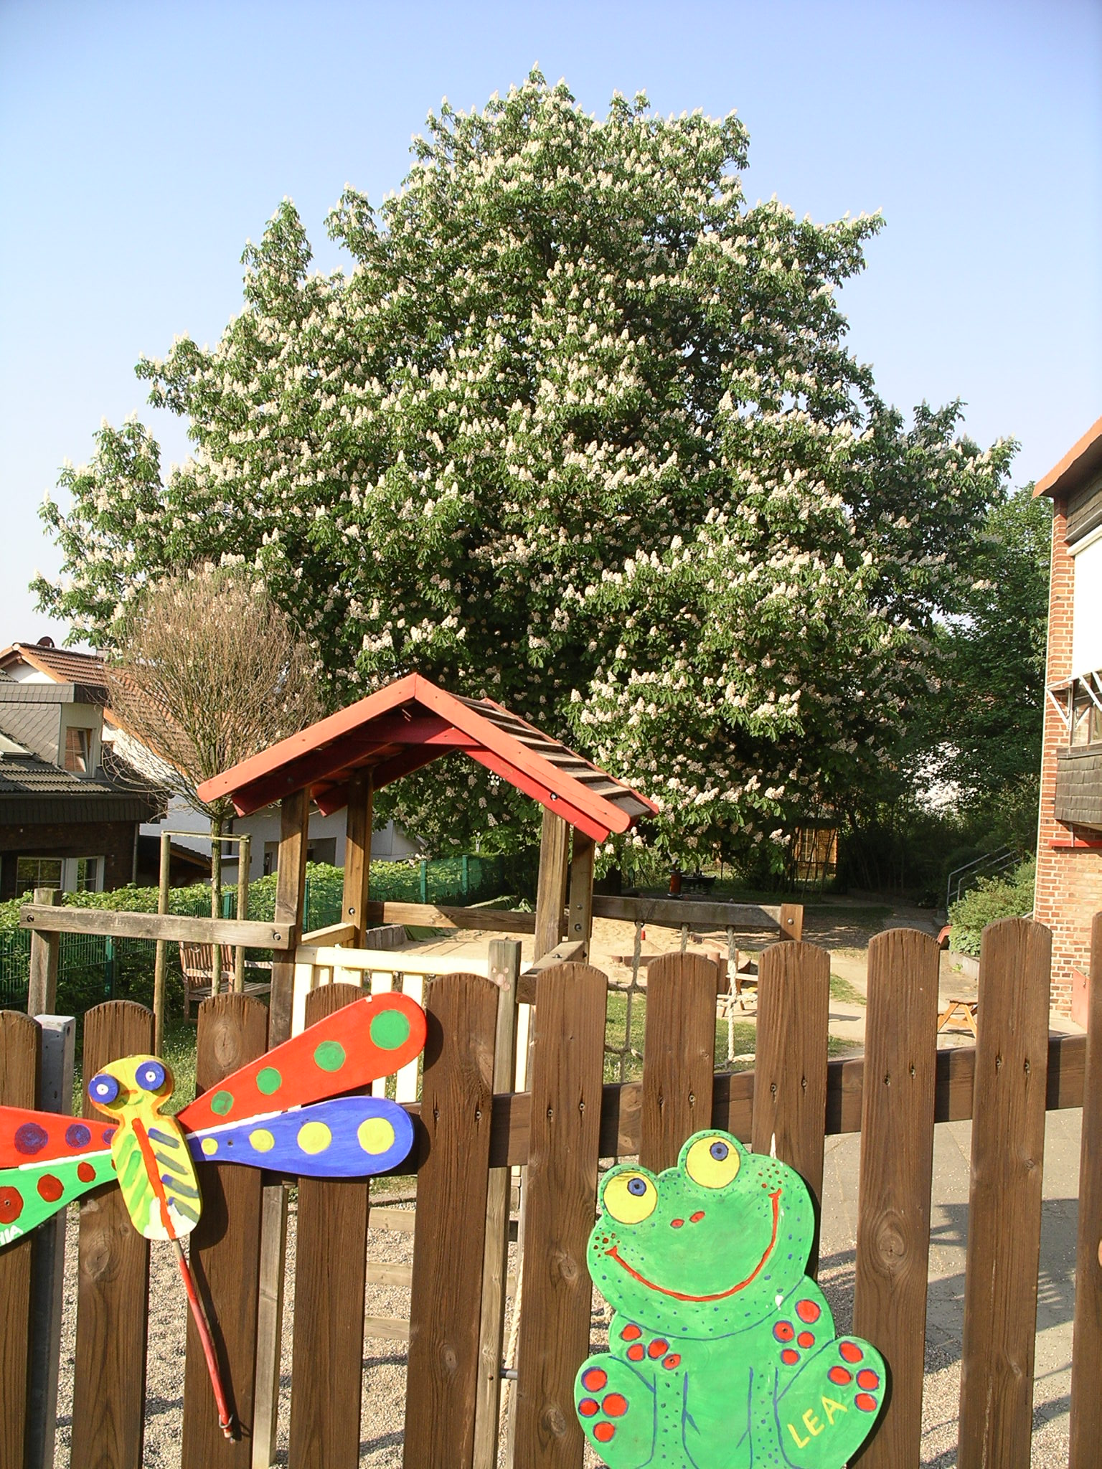

Tagesablauf:
- Die Kinder können in der Zeit von 7:00 bis 9:00 Uhr gebracht werden.
- Die Kinder können von 07:30 Uhr bis 09:30 Uhr gleitend frühstücken.
- Bis ca. 10:30 Uhr finden Freispielzeit und begleitete Angebote statt.
- Ab 10:30 Uhr gehen wir ins Freie. Ja richtig, jeden Tag! Außer es ist „Land unter“.
- Gegen 12:00 Uhr bieten wir ein warmes Mittagessen an.
- Danach gehen unsere Bambinis schlafen.
- Die Großen widmen sich nach einer Entspannungsphase bis zur Abholung wieder diversen Aktivitäten und Angeboten.

Schließungszeiten:
Die Sommerschließung liegt in der Regel in den letzten drei Wochen der Schulferien NRW, ferner schließen wir zwischen Weihnachten und Neujahr.

Unser Förderverein
http://www.strolche-oberbachem.de
Er unterstützt und beteiligt sich an der Beschaffung von vielfältigen Dingen, und unterstützt bei besonderen Projekten. Wichtig für einen Förderverein sind neben den Mitgliedern und deren Mitgliedsbeiträgen, Hilfe bei Aktionen aber auch Spenden oder Sponsoren.

Eltern:
Unsere partnerschaftliche Zusammenarbeit mit den Eltern bildet die Basis für eine gemeinsame Erziehungs- und Bildungsarbeit von Kindertageseinrichtung und Familie.

Ansprechpartner und Anmeldung:
- Gemeinde Wachtberg: http://www.wachtberg.de/cms127/fbs/kb/kg/ Hier finden Sie auch das Anmeldeportal „KitaPlus“.
- Bei Fragen wenden Sie sich bitte an die Leitung der Kita oder die Mitarbeiter/Innen des Rathauses, Tel.: 9544-0

